1. **게임 개요**
   1. 게임 장르: 대전 격투 게임, 캐주얼, 멀티, 3인칭
   2. 게임 요약: 귀여운 괴물들이 되어 건물들을 부수자!
   3. 간단 스토리: 전뇌세계의 해커가 되어서 남보다 더 많은 데이터를 얻어서 해당 방을 탈출하여라!
   4. 게임 개요: 괴물(해커)이 되어서 같은 팀과 함께 상대방보다 더 많은 데이터(건물)를

얻어야 승리하는 게임

* 1. 주요 요소: 부술 수 있는 오브젝트, 아이템 박스
  2. 디자인 컨셉: 전뇌 세계

1. **게임 플레이**
   1. 기본적인 게임 구조:
   2. 플레이 규칙:
      1. 2:2(최대 3:3)로 팀을 이뤄서 정해진 시간(5분)내에 아이템과 스킬들을 이용하여 건물을 부수거나 적을 공격하여 점수를 얻는다.
      2. 아이템 박스를 부셔서 나오는 아이템을 얻을 수 있다.
         1. 남이 훔쳐먹기 가능
   3. 승리 조건:
      1. 상대팀보다 점수가 높은 팀
      2. 만약 비긴 경우 사라지지 않는 건물이 등장하면서 정해진 시간안에 가장 많은 데미지를 넣은 팀이 승리
   4. 점수 측정

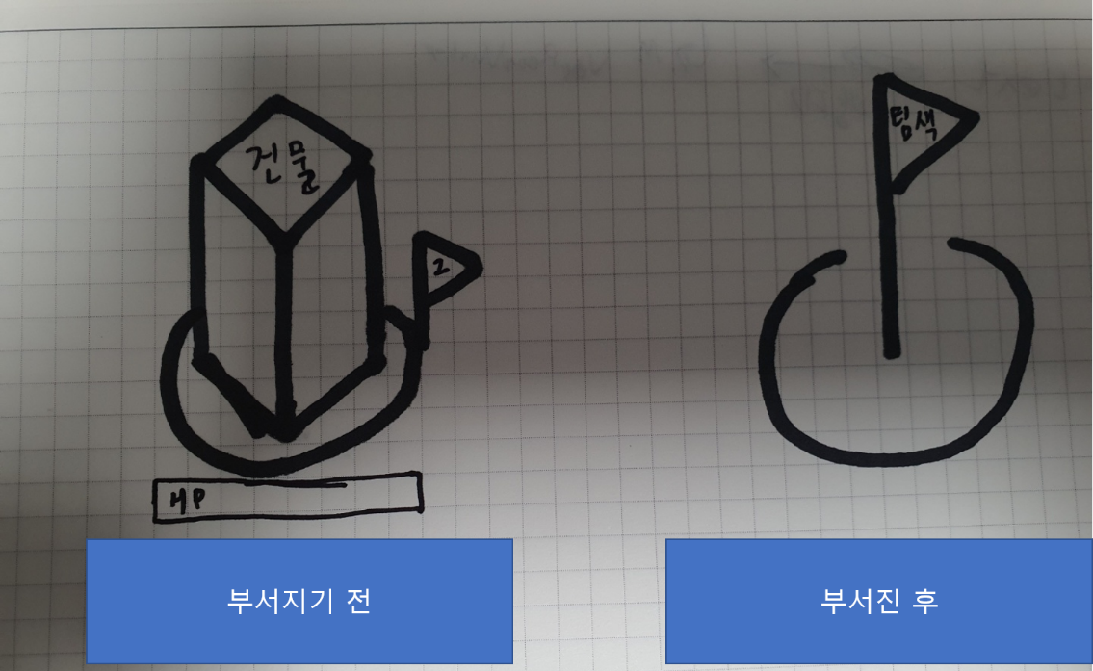

* + 1. 각 건물의 바닥에 점수가 적혀 있어 해당 건물을 부숴 점수 획득(3~15점)
    2. 건물이 부서지면 코인이 나오면서 코인을 먹으면 점수 획득
       1. 코인을 특정 구역에 담아 놓거나 계속 몸 안에 가지고 있어
       2. 머리위에 UI로 표시
    3. 상대를 잡을 경우 상대 점수의 절반을 얻음(소수점은 버림 처리)
  1. 플레이어 공격
     1. 플레이어를 잡았을 경우 점수의 절반을 얻음(소수점은 버림 처리)
     2. 잡힌 상대는 그 자리에서 전투불능이 되고 5초후 그 자리에서 다시 플레이가능
  2. 건물 공격
     1. 각 건물들은 점수에 비례한 체력을 가지고 있음
     2. 마지막에 공격한 플레이어 점수를 가져가고 나머지는 점수의 반만 받아간다.

1. **캐릭터**
   1. **이동방식**
      1. W,A,S,D : 이동
      2. 마우스 좌클릭: 기본공격
      3. 마우스 우클릭: 아이템 사용하기(소모), 던지기(무기), 설치
      4. 마우스 휠: 아이템 변경
      5. Q,: 아이템스킬
      6. F: 아이템 집기
   2. **캐릭터 기본 공격 범위**

**🞼P: 플레이어 위치, 노란색: 데미지범위, 회색: 이동범위**

* + 1. 기본 공격(주먹)

|  |  |  |
| --- | --- | --- |
| **이름** | **설명** | **공격 판정** |
| 주먹 지르기 | 데미지: 10  사거리:1m |  |
| 차지 공격 | 데미지: 20  차징시간: 0.5초  사거리: 1m  이동거리: 3m  (이동선상에 있는 캐릭터는  데미지를 받고 움직인다) |  |

* 1. **카메라 이동 및 위치**

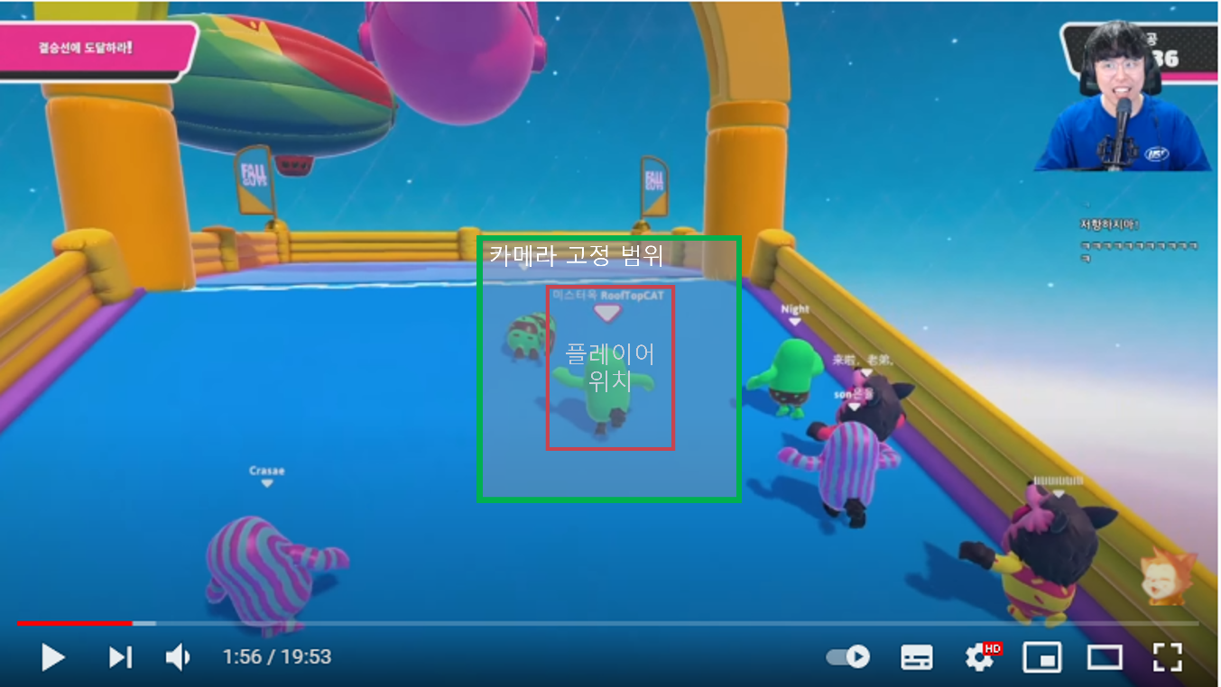

<카메라 고정 범위 및 화면에서의 플레이어 위치>

* 카메라 고정범위 바깥으로 캐릭터가 나가게 되면 카메라가 같이 움직이게 된다.
* 1. **캐릭터사망**
     1. 체력이 0인경우 처음에는 그로기 상태 돌입
        1. 팀원한테 도움을 받은 후 10초내에 다시 누울 경우 리스폰
        2. 도움 받은 후 체력의 30% 회복
     2. 10초 내에 팀원이 살려주지 않았을 시 리스폰 장소로 이동

1. **게임 아이템**
   1. 아이템의 정의
      1. 플레이어는 아이템을 최대 2개까지 소지할 수 있다.
      2. 아이템 타입은 “무기, 투척, 설치, 소모”로 총 4가지이다.
      3. 아이템은 20초마다 한번 맵에 랜덤하게 등장한다. (최대 3개정도)
      4. 아이템마다 사용횟수(사용 갯수)가 존재하여 내구도가 전부 없어진다면 아이템이 사라진다.
      5. 아이템을 던져서 상대를 맞추면 기본 데미지와 같은 데미지가 들어간다.
   2. 아이템의 종류
      1. 망치

|  |  |  |
| --- | --- | --- |
| **예시 이미지** | | |
|  | | |
| **스테이터스** | | |
| * 타입: 무기 * 기본데미지: 15 * 사용횟수: 5회 | | |
| **스킬 이름** | **속성** | **공격 판정** |
| 기본 공격 | 데미지: 15  사거리:3m(가로)x2m(세로)  넉백: 2M |  |
| 휠윈드 | 범위: 3x3  이동거리: 5M  데미지: 20(타격 당)  넉백: 2M  쿨타임: 5초 |  |

* + 1. 체력 포션(투척류): 던져서 해당 범위내의 체력을 회복한다.

|  |  |  |
| --- | --- | --- |
| **예시 이미지** | | |
|  | | |
| **스테이터스** | | |
| * 타입: 투척 * 체력회복: 30 * 개수: 5개 | | |
| **스킬 이름** | **속성** | **공격 판정** |
| 투척 | 체력 회복: 초당 4  범위: 3mX3m  지속시간: 5초 |  |

* + 1. 거대화 구슬

|  |  |  |
| --- | --- | --- |
| **예시 이미지** | | |
|  | | |
| **스테이터스** | | |
| * 타입: 소모 * 투척 불가 * 사용 횟수: 1회 | | |
| **스킬 이름** | **속성** | **공격 판정** |
| 거대화 | 지속시간: 5초  효과: 체력 200%증가  크기 150%증가  데미지 30으로 고정 | X |

* + 1. 바리게이트

|  |  |  |
| --- | --- | --- |
| **예시 이미지** | | |
|  | | |
| **스테이터스** | | |
| * 타입: 설치 * 투척 불가 * 사용 횟수: 1회 | | |
| **스킬 이름** | **속성** | **공격 판정** |
| 바리케이트 설치 | 체력: 300  - 체력이 0되면 파괴 | X |

* + 1. 도우미 AI 호출기

|  |  |  |  |
| --- | --- | --- | --- |
| **예시 이미지** | | | |
|   **<기계 호출기>** | | **<도우미 기계>** | |
| **스테이터스** | | | |
| * 타입: 소모 * 지속 시간: 30초 * 사용 횟수: 1회 | | | |
| **스킬 이름** | **속성** | | **공격 판정** |
| 기계 호출 | 기계속성   * 공격력: 10 * 공격속도: 1 * 소환되는 개체 5 | | X |

1. **게임 캐릭터**

|  |  |
| --- | --- |
| **이미지** | **설명** |
|  | 다른 세계에서 온 공룡으로  팔다리가 짧은 것이 특징이다. |

1. **게임 요소 이미지(전뇌 세계에 맞춰 변경 예정)**
2. **1점 건물**
   1. **편의점**

|  |  |
| --- | --- |
| **이미지** | **설명** |
|  | 기본적인 건물로 맵에서 흔히  볼 수 있다.  편의점 모습을 하고 있음 |
| 크기 | 가로(9m)X세로(8m)X높이(10m) |

* 1. **작은 가게**

|  |  |
| --- | --- |
| **이미지** | **설명** |
|  | 기본적인 건물로 맵에서 흔히  볼 수 있다.  편의점 모습을 하고 있음 |
| 크기 | 가로(3m)X세로(4m)X높이(5m) |

1. **2점 건물**
   1. **큰 편의점**

|  |  |
| --- | --- |
| **이미지** | **설명** |
|  | 기본적인 건물로 맵에서 흔히  볼 수 있다.  편의점 모습을 하고 있음 |
| 크기 | 가로(12m)X세로(10m)X높이(10m) |

* 1. **커피가게**

|  |  |
| --- | --- |
| **이미지** | **설명** |
|  | 커다란 커피 가게 같은 모습으로  작은 가게의 두배정도 되는 크기 |
| 크기 | 가로(10m)X세로(50m)X높이(10m) |

1. **5점 건물**
   1. **랜드마크 건물**

|  |  |
| --- | --- |
| **이미지** | **설명** |
|  | - 점수가 가장 높은 건물  - 3분 30초 후 등장  - 등장위치는 맵 중앙 |

1. **게임 맵**
   1. **기본맵**

* 1칸당 1제곱미터
* 파랑: B팀
* 빨강: A팀
* 초록색: 건물 생성 장소
* 주황색: 랜드마크 생성 장소
* 회색: 높은 벽
* 남색: 아이템 생성 예상 지역

1. **구현 기술**
   1. 유니티 HDSL을 이용해 레이마칭 구현
      1. 레이마칭으로 아이템 생성
   2. 쉐이더 그래프를 이용해 툰 쉐이더, 이펙트 VFX 제작
   3. 사진을 분석하여 커스터마이징 기술
   4. 카오스 디스트럭션을 이용한 자연스러운 붕괴애니메이션